M-AMBI - Indicateur invertébrés benthiques de substrats meubles intertidaux et subtidaux
Version du 06/10/2025 à 14:57:06

DÉFINITIONS ET PRINCIPALES CARACTÉRISTIQUES

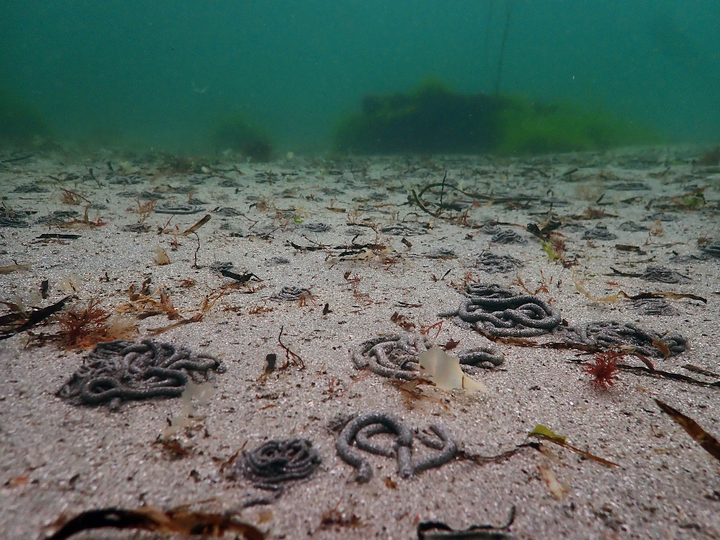
Crédit : Benjamin Guichard (PATRINAT)
Définitions et objectifs
L’indicateur M-AMBI (Multivariate AZTI’s Marine Biotic Index) est l'indicateur réglementaire mobilisé au titre de la Directive Cadre sur l'Eau (DCE,2000/60/CE) pour évaluer l'élément de qualité biologique « Macro-Invertébrés Benthiques (MIB) de substrats meubles » intertidaux et subtidaux sur les façades Atlantique et Manche - Mer du Nord pour les masses d'eau côtière (MEC). Le M-AMBI est également utilisé au titre d’OSPAR pour renseigner l’indicateur BH2a (Nutrient and organic enrichment). Cet indicateur est aussi calculé à l'échelle des masses d’eau côtière pour renseigner le critère D5C8 au cycle 3 DCSMM. Il a également été utilisé pour l’évaluation des habitats sédimentaires médiolittoraux et infralittoraux au titre de la DCSMM (Robert et al. 2023).
Cet indice multimétrique développé par Bald et al. (2005) et Muxika et al. (2007) permet de prendre en compte la diversité des taxa et leur polluo-sensibilité face à un enrichissement en matière organique, au travers de trois métriques : la Richesse, l’indice de Shannon-Weaver et l’indice AMBI (Borja et al. 2000). Cette méthode robuste permet de mettre en évidence un état de perturbation.
Les paramètres biologiques à prendre en compte pour l’évaluation écologique sont : la composition et l’abondance des taxa d’invertébrés, le ratio des taxa sensibles aux perturbations par rapport aux taxa insensibles et le niveau de diversité des taxa d’invertébrés.
Le M-AMBI est applicable à de nombreux habitats benthiques de substrats meubles. Il n'est pas spécifique à un habitat ou à un groupe d'habitats.
L’indicateur peut également contribuer partiellement à l'évaluation des écosystèmes marins listés dans le Règlement relatif à la restauration de la nature (Annexe 2, UE 2024/1991) dans le Groupe de Types d’Habitats marins « 7 - Sédiments meubles (jusqu’à 1000 m de profondeur » (Soft sediments (not deeper than 1 000 metres of depth)).
Objet évalué
L'indicateur M-AMBI utilise la diversité et l’abondance des taxa d’invertébrés benthiques pour évaluer l'état de santé des habitats à substrat meuble des masses d’eau côtière, au regard de la pression d’eutrophisation (enrichissement du milieu en MO).
Finalité(s)
F1. Le bon état des espèces et habitats à statut, patrimoniaux ou méritant de l’être [espèces rares, menacées]F2. Le bon état des espèces et habitats hors statut, cibles de la gestion de l’AMP [espèces halieutiques exploitées, espèces très abondantes localement donnant une responsabilité biogéographique au site d’accueil]F4. Le bon état des eaux marines
Déclinaison locale des finalités
Réseau de suivi DCE pour les masses d’eau côtière (MEC) sur les façade Atlantique et Manche - Mer du Nord.
Thème(s)
Patrimoine naturel > Habitats benthiquesQualité de l'eau > Etat écologique
Réglementation
DCE [Directive-cadre sur l'eau]DCSMM [Directive-cadre Stratégie pour le milieu marin]OSPAR [Convention pour la protection du milieu marin de l'Atlantique du Nord-Est]
Ecorégion
Ecosystèmes tempérésManche/Atlantique
DPSIR
Etat
Référence principale
Muxika I., Borja A., Bald J., 2007, Using historical data, expert judgment and multivariate analysis in assessing reference conditions and benthic ecological status, according to the European Water Framework Directive, Marine Pollution Bulletin, vol. 55, (n°1-6), 16-29p.
Indicateurs corrélés

PRODUCTION

Données brutes
Acquisition des données : prélèvement de sédiment à la benne pour le calcul du M-AMBI
Source des données
Stratégie spatiale
Dans le cadre de la DCE, 84 sites sont suivis sur la façade Manche-Atlantique.
Stratégie temporelle
Les suivis sont réalisés tous les trois ans, au début du printemps (de mi-février à fin-avril). Des sites appelés « Sites d'appui » sont suivis tous les ans à la même période.
Moyens humains et matériels
Moyens humains : 2 à 3 agents formésMoyens matériels :- En domaine subtidal (embarqué) : navire avec système de mise à l’eau de la benne, benne de surface d’échantillonnage égale à 0,1 m² (benne Day, Smith-McIntyre ou Van Veen) ; dans le cas des milieux trop peu profonds pour pouvoir y accéder avec un navire équipé d’un mât de charge, une benne Ekman de surface d’échantillonnage égale à 0,023 m² pourra être utilisée ; tamis de vide de maille égale à 1mm ; carottier de 3 à 5 cm de diamètre ; appareil-photo ; glacière ; flacons étanches, flacons étanches et opaques, formaldéhyde dilué à l’eau de mer (concentration finale à 3,5 - 4,5%) et tamponné au tétraborate de sodium ; étiquette d’identification.- En domaine intertidal (à pied) : carottier en PVC de diamètre interne égal à 192,2 mm ; tamis de vide de maille égale à 1 mm ; carottier de 3 à 5 cm de diamètre ; appareil-photo ; glacière ; flacons étanches, flacons étanches et opaques, formaldéhyde dilué à l’eau de mer (concentration finale à 3,5 - 4,5%) et tamponné au tétraborate de sodium ; étiquette d’identification.
Protocole de récolte
Pour chaque site, une fiche terrain formatée contenant les métadonnées de l'échantillonnage doit être complétée (Garcia et al. 2014).

- Prélèvements des échantillons :
Pour chaque prélèvement décrit suivant, une photo annotée du prélèvement doit être effectuée. Le type biosédimentaire est également annoté pour vérifier qu'il correspond aux campagnes précédentes.
- Échantillons de macrofaune :
Par site, trois stations sont suivies (A, B et C). Pour chaque station, trois passages sont nécessaires (1, 2 et 3), soit 9 prélèvements par site.
En milieu intertidal, les prélèvements de macrofaune doivent être effectués en zone médiolittorale. Les prélèvements sont effectués à la main à l'aide d'un carottier en PVC de diamètre interne de 192,2 mm. Le prélèvement correspond donc à une surface égale à 0,029 m². Le carottier doit être enfoncé à 20 cm de profondeur en dehors des zones perturbées par le passage des agents. Pour la référence du carottier, se référer à Garcia et al. (2014).
En milieu subtidal, les prélèvements de macrofaune doivent être réalisés à l'aide d'une benne de surface d’échantillonnage unitaire égale à 0,1 m² (Day, Smith-McIntyre ou Van Veen). Le prélèvement est correct si la benne contient au moins cinq litres de sable ou dix litres de vase. En milieu trop peu profonds pour pouvoir y accéder avec un navire équipé d’un mât de charge, l'échantillonnage est réalisé à l'aide d'une benne Ekman (0,023 m²) ; dans ce cas, chaque prélèvement se compose de 4 coups de benne.
Les prélèvements sont ensuite tamisés sur 1 mm soit directement dans l'eau par des mouvements circulaires (intertidal) sur le terrain ou tamisés à l'aide d'un jet d'eau de mer de puissance moyenne (subtidal) sur le navire. Les prélèvements sont ensuite fixés le jour même dans une solution de formaldéhyde diluée à l'eau de mer (3,5 à 4,5%) et tamponnée avec 0,1 g/L de tétraborate de sodium. Les prélèvements sont conservés jusqu'à analyse au laboratoire dans des contenants étanches bien étiquetés à l'extérieur et à l'intérieur.
- Echantillons pour l'étude de la granulométrie (GR) et la matière organique totale (MO) :
Les échantillons pour l'étude du sédiment sont prélevés indépendamment de ceux destinés à la macrofaune. Pour chaque paramètre, GR et MO, un prélèvement est effectué à chaque station (A, B et C).
En milieu intertidal, les prélèvements sont effectués par carottage à l'aide d'un carottier de 3 à 5 cm de diamètre et 5 cm de profondeur.
En milieu subtidal, les prélèvements sont réalisés directement à l'intérieur d'une benne supplémentaire sur chaque station. La benne doit rester fermée et l'accès du sédiment se fait par la trappe située dans la partie supérieure de la benne.
Les échantillons de sédiments destinés à l’analyse de la teneur en matière organique doivent être conservés dans des flacons étanches et opaques, doublement étiquetés (intérieur et extérieur) et congelés jusqu’à analyse. Les échantillons destinés aux analyses granulométriques sont conservés dans des flacons étanches, en l’état jusqu’à analyse.
Au total il y a donc 6 prélèvements par sites, 3 pour la GR et 3 pour la MO avec un prélèvement de chaque sur chaque station.

- Traitement des échantillons :
- Macrofaune :
Chaque échantillon formolé est rincé à l'eau douce dehors ou sous hotte aspirante. Les eaux fortement formolées de départ sont récupérées en bidons puis traitées. L'échantillon est trié afin de séparer la faune des particules sédimentaires, puis la faune est conservée dans de l'éthanol à 70°. Pour aider au tri, une coloration au rose de bengale ou à la phloxine est possible. Tous les individus sont ensuite identifiés à l'espèce hormis les groupes suivants : Echiura, Hemichordata, Hydrozoa, Insecta, Nemertea, Oligochaeta, Phoronida, Platyhelminthes et Priapulida, ainsi que les individus dont l’état est trop dégradé pour permettre une identification spécifique. La liste bibliographique de tous les ouvrages et documents utilisés pour la détermination devra être citée dans le rapport final ou en accompagnement du tableau de contingence espèces-abondances produit. La validité de chaque nom d’espèce devra être vérifiée sur le World Register of Marine Species[1] (WoRMS - http://www.marinespecies.org/index.php). Le nombre d'individus de chaque espèce est déterminé. Tous les individus identifiés sont conservés dans l'éthanol pour une période de 12 ans.
- Sédiment - Granulométrie :
Les échantillons doivent être traités rapidement après le prélèvement. Chaque échantillon est placé dans un bol annoté et pesé préalablement. L'ensemble est pesé (Mhumide) à température ambiante. Le bol est placé à l'étuve à 60°C pendant 48h pour sécher entièrement l'échantillon. L'ensemble est pesé une deuxième fois (Msec). La différence entre les deux pesées permet d'obtenir la quantité d'eau (Meau). La quantité de sel est estimée en considérant la salinité de l'eau à 35 g/L (Msel(g) = Meau (L) × 35). Pour les échantillons prélevés en milieu estuarien, voir Garcia et al. (2014).
Toute la procédure pour mesurer la granulométrie est précisée dans Garcia et al. (2014).
- Sédiments - Matière Organique :
Les échantillons congelés sont séchés à l'étuve à 60°C pendant 48 à 72 h jusqu'à ce qu'ils soient totalement secs. Une fois séchés, les sédiments sont concassés à l'aide d'un mortier et déposés dans des capsules en aluminium pré-pesées. Les capsules sont pesées puis placées au four à 450°C pendant 4 h, puis pesées de nouveau.
[1] Cette vérification peut également être effectuée avec TaxRef, le référentiel taxonomique national des organismes de France métropolitaine et outre-mer (https://taxref.mnhn.fr/taxref-web/accueil)
Référentiel(s) utilisé(s)
Base(s) de données utilisée(s)
Base de données Quadrige² pour les données issues de la DCE-MIB
Précisions
Métriques
Abondance spécifique
Stratégie spatiale
Stratégie temporelle
Moyens humains et matériels
Méthode de calcul
L'abondance d'individus de chaque espèce est déterminée par comptage.
Teneur en matière organique
Stratégie spatiale
Stratégie temporelle
Moyens humains et matériels
Méthode de calcul
La différence entre le poids de sédiment sec et le poids de ce même sédiment calciné permet d’estimer sa teneur en MO, exprimée en pourcentage de poids de sédiment sec.
MO (%) = ((Msec - Mcalc) / (Msec)) × 100

Composition granulométrique du sédiment
Stratégie spatiale
Stratégie temporelle
Moyens humains et matériels
Méthode de calcul
La composition granulométrique du sédiment est analysée par tamisage sur voie sèche.
Le tamisage est effectué ensuite sur une colonne de tamis AFNOR comprenant 17 tamis obligatoire et 10 tamis optionnels (Tableau 1).
Tableau 1 : Série de tamis AFNOR. Tamis obligatoire (1-16 et 19), tamis optionnels (17, 18 et 20-27).
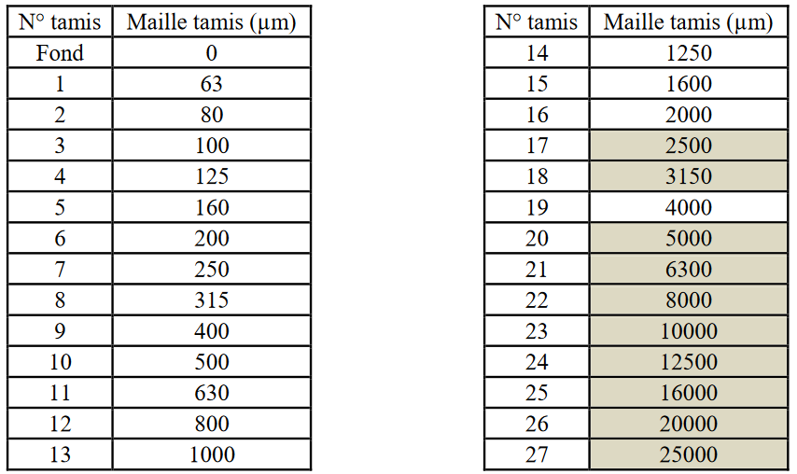

Cette colonne de tamis est divisée en deux ou trois séries de tamis de maille décroissante puis l’échantillon de sédiment sec est déversé au sommet de la colonne de tamis aux mailles les plus grosses ; cette colonne est fermée à ses deux extrémités par un couvercle (celui de l’extrémité inférieure permettant de récupérer le reste de l’échantillon sédimentaire et de poursuivre son analyse sur la deuxième colonne de tamis de maille plus fine). La tamiseuse est programmée pour 10 à 15 minutes de vibrations à une fréquence de 2000 vibrations/sec. Le reste du sédiment réceptionné par le fond de la première série de tamis est déversé au sommet de la deuxième série de tamis qui est à son tour tamisée selon les mêmes paramètres que la première série de tamis (15 minutes à 2000 vibrations/sec.). La même procédure est à appliquer s’il existe une troisième série de tamis jusqu’aux tamis de mailles les plus fines. Chaque refus de tamis est pesé à température ambiante au centième de gramme à l’aide d’une balance de précision (d = 0,1 g).
Les données sont intégrées au package D2SD (R-Studio) afin d'étudier les profils granulométriques et les métriques associées.

INDICATEUR

Stratégie spatiale
Stratégie temporelle
Moyens humains et matériels
Méthode de calcul
Le M-AMBI (Muxika et al. 2007), dérivé de l’AZTI’s Marine Biotic Index (AMBI ; Borja & Muxika 2005 ; Borja et al. 2000), repose sur le calcul :
- de l’AMBI, qui consiste en une somme pondérée de la proportion d’abondance (Equation 2) assignée à chacun des cinq groupes de polluo-sensibilité, avec une pondération qui augmente avec le niveau de perturbation associé au groupe (Tableau 2) ;
Equation 2 : 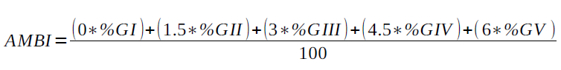

Tableau 2 : Groupes écologiques de polluo-sensibilités différentes (MTES 2018 ; d’après Hily 1984).
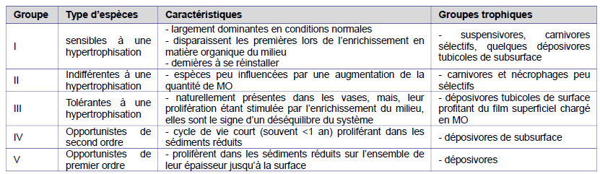
- de la richesse spécifique ;
- de l’indice de diversité de Shannon-Weaver (Equation 2).
Equation 3 : 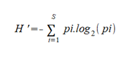
Avec :
- pi : l’abondance proportionnelle ou pourcentage d’abondance d’une espèce présente (pi = ni/N) ;
- ni : le nombre d’individus dénombrés pour une espèce présente ;
- N : le nombre total d’individus dénombrés, toute espèce confondue ;
- S : le nombre total ou cardinal de la liste d’espèces présentes.
Suivant Garcia et al. (2014) ces paramètres sont calculés pour tous les sites. Avec le jeu de données résultant, une Analyse Factorielle des Correspondances est réalisée, déterminant trois axes perpendiculaires minimisant le critère des moindres carrés. La projection dans ce nouveau repère des deux points de référence correspondant à l’état le plus dégradé et l’état le meilleur, permet de définir un nouvel axe sur lequel est projeté l’ensemble des points des sites (Figure 3). Pour chacun d’eux est calculée la distance qui le sépare du point le plus dégradé, en considérant que le segment de droite du point le plus dégradé à celui du meilleur état, a une longueur de 1. Cette distance bornée par 0 et 1 est le M-AMBI.
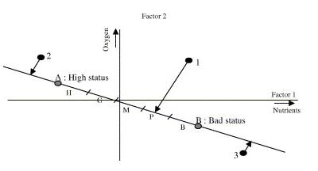
Figure 1 : Définition du statut des sites échantillonnés par projection sur l'axe factoriel défini par les conditions de référence (d'après Bald et al. 2005).
Les trois métriques sont calculées pour chaque station.
Calcul de l’indicateur :
Deux stations fictives dites « de référence », correspondant au très bon et au mauvais état, sont ajoutées au jeu de données. Pour chaque métrique les valeurs sont standardisées : la moyenne est retranchée à chaque valeur puis le résultat est divisé par l’écart-type. Une analyse factorielle (AF) est ensuite réalisée :
- une analyse en composantes principales permet de déterminer trois axes perpendiculaires maximisant la somme des carrés des distances des points projetés dans le nouvel espace ;
- une rotation de type « Varimax » de ces trois axes permet de faciliter l’interprétation des axes en associant chacune des variables à un nombre réduit d’axes.
L’AF est réalisée par habitat, pour l’ensemble des années et à l’échelle de la façade « Manche-Atlantique » afin de répondre au mieux à la recommandation d’avoir au minimum 50 stations pour stabiliser l’AF (cf. Borja et al., 2008b). La projection dans ce nouveau repère des valeurs des deux stations de référence permet de définir un nouvel axe sur lequel sont projetés orthogonalement l’ensemble des points correspondant aux stations. La position des points de référence sur ce nouvel axe est supposée être égale à 0 pour le mauvais état et à 1 pour le très bon état. La position de chaque projection sur cet axe correspond à la valeur du M-AMBI pour chaque station. À l’échelle de la masse d’eau et pour une année donnée, la valeur du M-AMBI correspond à la valeur observée à la station échantillonnée dans cette masse d’eau lorsqu’elle est unique ou à la moyenne des valeurs observées dans les différentes stations lorsqu’il y en a plusieurs.
Ces étapes de calcul sont faites à l’aide d’un script R.
Lecture
En Manche - Mer du Nord, il n’existe plus d’écosystèmes exempts de perturbations anthropiques. Ce constat est particulièrement vrai pour la zone côtière. Les données dites historiques disponibles étant souvent malgré tout trop récentes, les conditions de références ont dû être définies à partir de jugements d’experts. La philosophie a été de définir, pour les communautés benthiques côtières de sables fins plus ou moins envasés (intertidales et subtidales), les conditions de référence pour les trois paramètres employés dans le calcul du M-AMBI (richesse spécifique, diversité de Shannon-Weaver, AMBI) et de s’affranchir de l’impossible, ou tout au moins très délicate, définition de sites de références. Une analyse multivariée réalisée à partir de l’analyse des jeux de données existants sur les façades Atlantique et Manche - Mer du Nord, a montré que les valeurs maximales de ces trois paramètres diffèrent peu d’une façade à l’autre. Des valeurs de référence ont donc été définies pour les trois types d’habitats hydro-sédimentaires, rencontrés sur le littoral des façades Manche et Atlantique : (1) les sables fins plus ou moins envasés subtidaux, (2) les sables fins plus ou moins envasés intertidaux et (3) les sables fins battus. Les valeurs relatives au très bon état pour les trois paramètres intégrés dans le calcul du M-AMBI, correspondent au percentile 95 des valeurs maximales observées et sont reportées dans le tableau 3.
Tableau 3 : Conditions de référence applicables pour le calcul de la valeur de M-AMBI dans les masses d’eaux côtières pour les façades Atlantique et Manche - Mer du Nord (d’après Desroy et al. 2010).
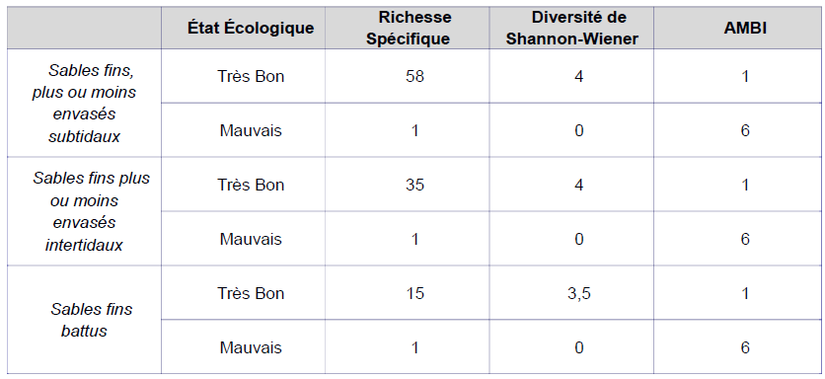
Grille de lecture
[La grille de lecture a été calibrée et est utilisée dans le cadre de l’évaluation réglementaire DCE.]
La grille de lecture du M-AMBI (Tableau 4), telle qu’adoptée par la France au sein du GIG-NEA, est la suivante (arrêté du 25 janvier 2010) :

Tableau 4 : Grille d’EQR retenue pour l’évaluation de qualité « Invertébrés benthiques » dans les masses d’eaux côtières pour les façades Atlantique et Manche - Mer du Nord (arrêté du 25/01/2010).
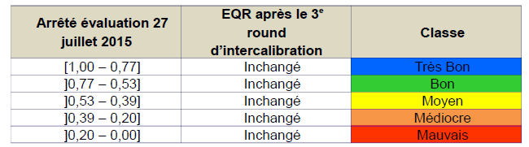
Du fait de l’intégration d’une analyse factorielle des correspondances dans le calcul de l’indicateur (voir les recommandations de Borja et al. 2008), les résultats peuvent différer légèrement en fonction du nombre de stations utilisées dans le jeu de données employé. Le calcul du M-AMBI est effectué par façade du littoral français : Manche - Mer du Nord d’une part, et Atlantique d’autre part. La valeur du M-AMBI retenue pour une masse d’eau donnée correspond à celle observée à la station échantillonnée dans cette masse d’eau (lorsqu’elle est unique) ou à la moyenne des valeurs relatives aux différentes stations (lorsqu’il y en a plusieurs

DISCUSSION

Causes d‘évolution temporelles
Cet indicateur ne s’applique qu’aux masses d’eau côtière et pour les façades Atlantique et Manche - Mer du Nord. Un autre indicateur a été choisi pour la Méditerranée (AMBI) et pour les masses d'eau de transition (BEQI-FR).

Points forts / points faibles

Applicable à différents contextes
Non

Applicabilité

Bases conceptuelles solides
Basé sur des publications, rapports scientifiques, réglementation
Réactivité
Peu sensible ou sensible à moyen/long terme
Nécessité d'études pour définir des seuils
Grille de lecture calibrée [seuils ou tendances]
Disponibilités des données
Données disponibles dans le cadre d’un suivi pérenne à une échelle spatio-temporelle adaptée
Facilement compréhensible pour le public visé
Appropriation complexe pour le non-spécialiste
Principaux avantages
L’indicateur M-AMBI intègre l’indicateur AMBI dans son calcul (Muxika et al. 2007). L’AMBI a été développé pour être sensible à l’enrichissement en matière organique (MO), l’une des illustrations du phénomène d’eutrophisation (Borja et al. 2000). L’indicateur montre une sensibilité vis-à-vis des pressions d’enrichissement en MO, que ce soit par un apport direct ou par un enrichissement indirect. L’indicateur montre aussi des corrélations significatives vis-à-vis de la contamination de certains métaux lourds et autres polluants (Borja et al. 2019).
Principales limites
Le protocole de terrain et de traitement des échantillons est lourd et chronophage. Le protocole impose le déploiement d'un navire avec mât de charge et plusieurs agents pour le maniement de la benne. L’identification de la macrofaune nécessite une expertise taxonomique avancée et le traitement du sédiment nécessite du matériel spécifique.
Le M-AMBI ne permet ni d'évaluer les pressions physiques, ni celles liées à des changements de conditions hydrographiques, des espèces invasives ou le changement climatique.
Pistes d'amélioration
Pour avoir une vision plus large, il peut être utile de combiner le M-AMBI avec l'indicateur GPBI. Le GPBI a fait l’objet d’une publication récente (Labrune et al. 2021), suggérant que cet indicateur serait plus sensible à l’hypoxie et à certaines perturbations physiques liées aux activités anthropiques telles que l’extraction, le dragage et le chalutage.

BIBLIOGRAPHIE

Bibliographie
Bald J., Borja A., Muxika I., Franco J., Valencia V., 2005, Assessing reference conditions and physico-chemical status according to the European Water Framework Directive: a case-study from the Basque Country (Northern Spain), Marine Pollution Bulletin, vol. 50, (n°12), 1508-1522p.
Borja A., Franco J., Pérez V., 2000, A marine biotic index to establish the ecological quality of soft-bottom benthos within European estuarine and coastal environments, Marine Pollution Bulletin, vol. 40, (n°12), 1100-1114p.
Borja A., Mader J., Muxika I., Rodriguez J.G., Bald J., 2008, Using M-AMBI in assessing benthic quality within the Water Framework Directive: Some remarks and recommendations, Marine Pollution Bulletin, vol. 56, (n°7), 1377-1379p.
Garcia A., Desroy N., Le Mao P., 2015, Contrôle de surveillance benthique de la Directive Cadre sur l'Eau (2000/60/CE), année 2014, District Artois-Picardie, Rapport fremer/ODE/LITTORAL/LERBN-15-011, 45p.
Grall J., Hily C., 2003, Echantillonnage quantitatif des biocénoses subtidales des fonds meubles, Fiche technique Rebent FT01-2003-01, 7p.
Labrune C., Gauthier O., Conde A., Grall J., Blomqvist M., Bernard G., Gallon R., Dannheim J., van Hoey G., Grémare A., 2021, A general-purpose biotic index to measure changes in benthic habitat quality across several pressure gradients, Journal of Marine Science and Engineering, vol. 9, (n°6), 654 - 678p.
La Rivière M., Delavenne J., Janson A.-L., Andres S., de Bettignies T., Blanchet H., Decaris F.-X., Derrien-Courtel S., Grall J., Houbin C., Latry L., Le Gal A., Lutrand A., Menot L., Percevault L., Tauran A., Thiébaut E., 2022, Fiches descriptives des habitats marins benthiques de la Manche, de la Mer du Nord et de l’Atlantique, PatriNat (OFB-CNRS-MNHN), Paris, 578p.
Michez N., Thiébaut E., Dubois S., Le Gall L., Dauvin J.-C., Andersen A. C., Baffreau A., Bajjouk T., Blanchet H., de Bettignies T., De Casamajor M.-N., Derrien-Courtel S., Houbin C., Janson A.-L., La Rivière M., Lévèque L., Menot L., Sauriau P.-G., Simon N., Viard F., 2019, Typologie des habitats marins benthiques de la Manche, de la Mer du Nord et de l’Atlantique. Version 3, UMS PatriNat, Muséum national d'Histoire naturelle, Paris, 52p.
Muxika I., Borja A., Bald J., 2007, Using historical data, expert judgment and multivariate analysis in assessing reference conditions and benthic ecological status, according to the European Water Framework Directive, Marine Pollution Bulletin, vol. 55, (n°1-6), 16-29p.
Robert A., Boyé A., Janson A.-L., Beauvais S., Dedieu K., Blanchet H., Foveau A., Grall J., Jourde J., Labrune C., Pelaprat C., Thiébaut E., Sauriau P.-G., 2023, Evaluation quantitative des Grands Types d’Habitats Sables, Vases, Sédiments grossiers et hétérogènes de étages médiolittoraux et/ou infralittoraux. . In Boyé A., Robert A., Janson A.-L., Beauvais S. & Dedieu K., (2023)., Évaluation de l’état écologique des abitats benthiques en France métropolitaine DCSMM. Rapport scientifique pour l’évaluation 2024 (cycle 3) du Bon État Écologique au titre du descripteur 1 – « Habitats Benthiques » de la DCSMM. Ifremer-PatriNat-OFB, 299-435p.

CREDITS

Auteur
Florian de Bettignies : f.debettignies@gmail.com
Contributeur(s)
Anne-Laure Janson : anne-laure.janson@mnhn.fr
Sophie Beauvais : sophie.beauvais@mnhn.fr
Thibaut de Bettignies : thibaut.de-bettignies@mnhn.fr

